奖助学金、荣誉称号申请流程
- 登陆学工系统，选择评奖评优栏目，点击申请。

2、选择申请的一项奖项、打勾，点击确定。
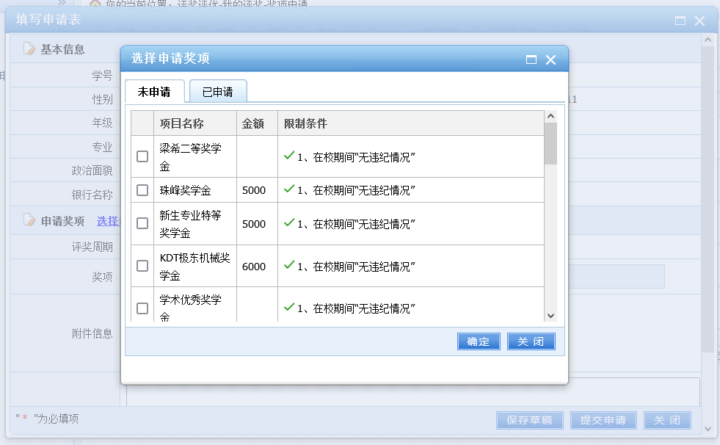
- 提交附件（附件为网站上下载的奖学金申请表）
- 申请理由填写内容为：所获具体奖项、荣誉、贡献等（例如：1.物联网大赛二等奖 2.优秀学生干部），点击提交申请。
